湖北文理学院理工学院实验报告
学 期： 2026 ― 2027 学年度 上 学期
课程名称： Python程序设计实验 指导教师： 宁彬
学号： 266430069 姓名： 段辉园 班级： 计科2632班
实验报告内容及格式参考：  一、实验项目名称；二、实验目的与要求；三、实验环境；四、实验内容；五、实验步骤；六、实验总结。 | 教师评分：
一、实验项目名称
Python环境搭建

二、实验目的与要求
1、掌握Python解释器的安装方式，能够独立在计算机中安装Python解释器
2、熟悉Python程序的运行方式，能够熟练通过交互式和文件式运行Python程序
3、握PyCharm的下载与安装，能够独立在计算机中安装PyCharm工具
4、掌握PyCharm的使用，能够使用PyCharm编写并运行代码
5、掌握模块的安装方式，能够通过pip工具安装所需的模块
6、掌握模块的导入与使用，能够在程序中熟练导入并使用模块

三、实验环境
开发环境：Python3.12.1及其以上版本

四、实验内容
1、PyCharm的下载与安装
2、使用PyCharm编写Python程序
3、模块的安装、导入与使用

- 实验步骤
- 安装Python

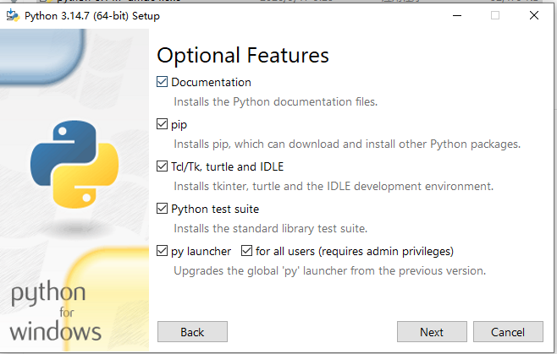
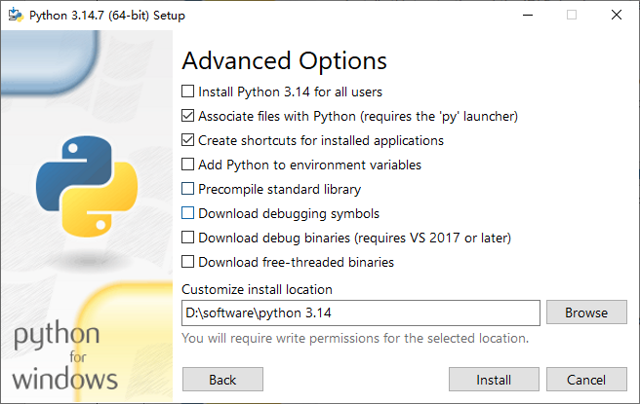
1.交互式运行Python程序
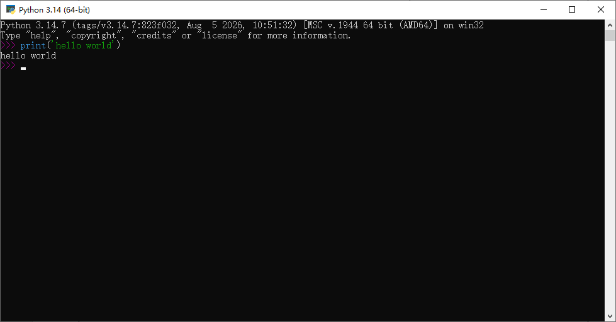
2.文件式运行Python程序
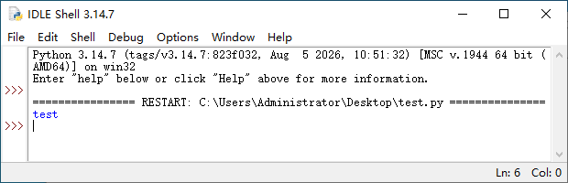
- 安装pycharm
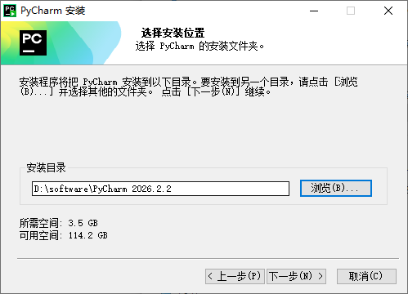
Pycharm编辑并运行python代码
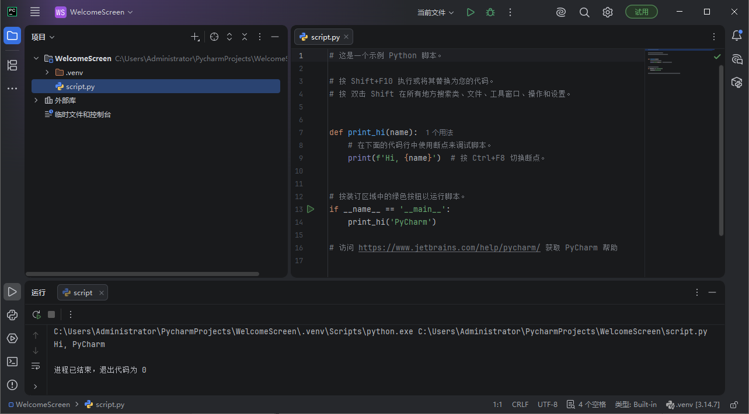
Pip安装模块
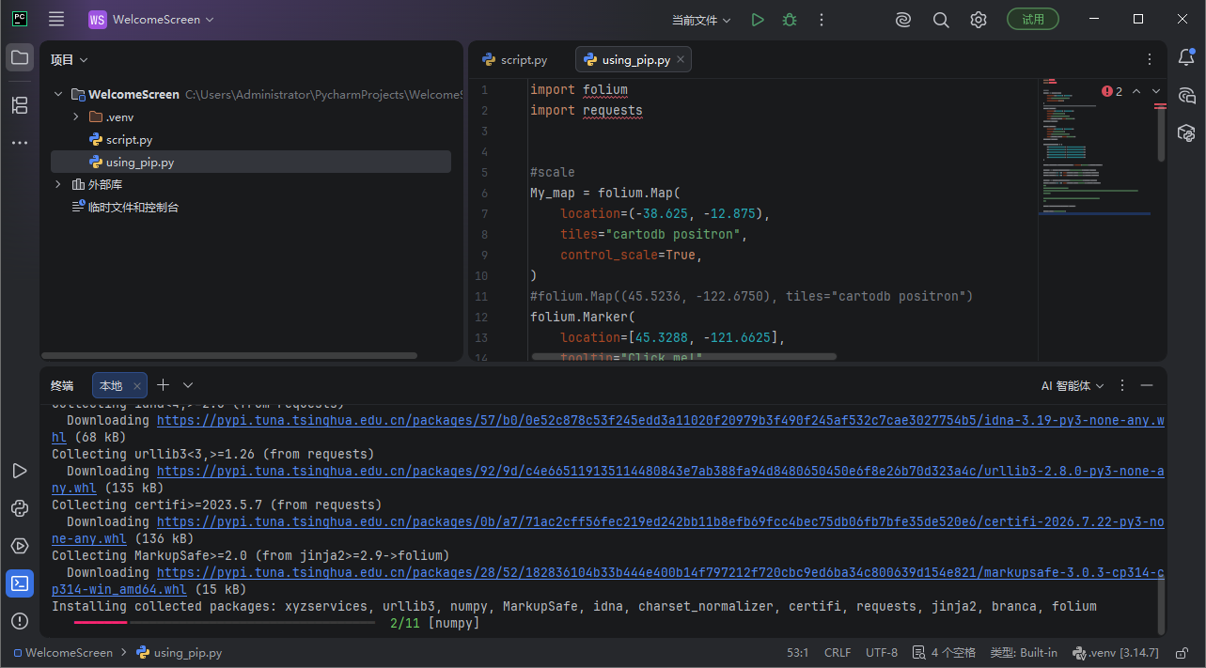
使用folium模块
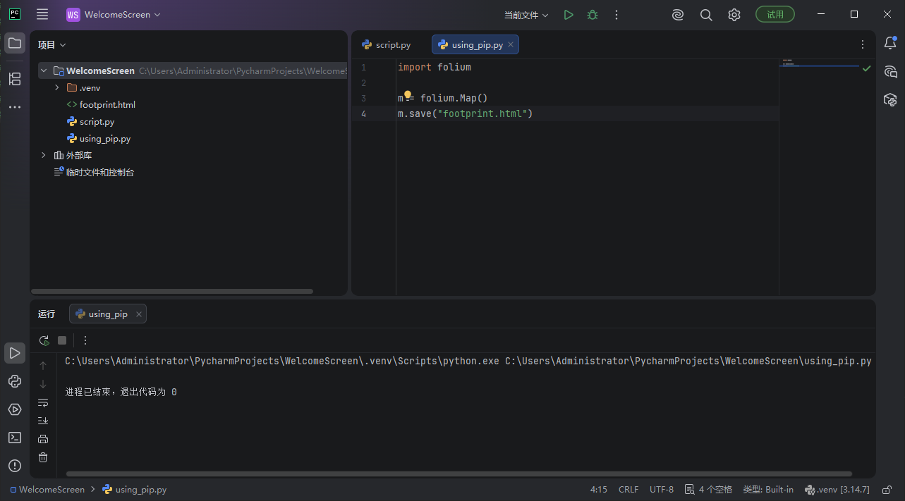

六、实验总结

答：本次实验达到了预期目的，我独立完成了Python解释器与PyCharm的安装，掌握了交互式和文件式两种程序运行方式，学会了通过pip安装folium模块并在程序中导入使用。这些基础技能将成为后续Python学习的必要支撑，我将在此基础上继续深入学习和实践。

